39 Равновесие совокупного спроса и совокупного предложения в модели AD-AS и его нарушение
Макроэкономическое равновесие достигается при равенстве совокупного спроса и совокупного предложения при соответствующих равновесных параметрах.
AD=AS

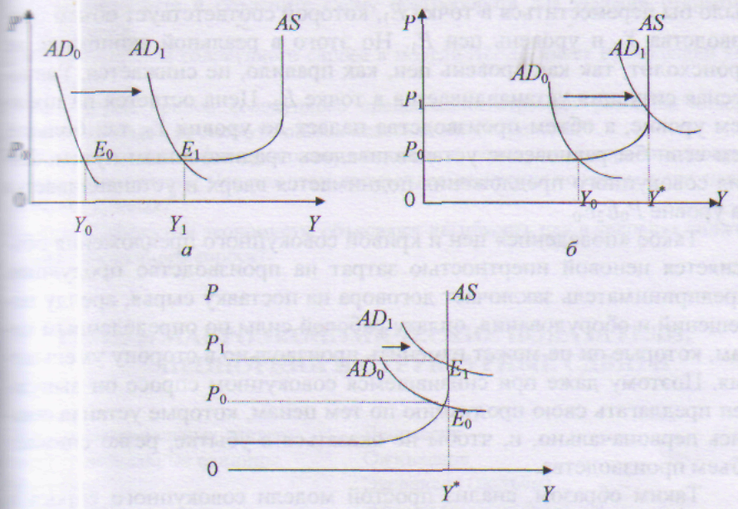
Когда AD>AS, то говорят о недопроизводстве ВНП, которое можно устранить за счет расширения.
Если AS>AD, то это перепроизводство ВНП.
Нарушение равновесия со стороны AD:
1. AD увеличивается:
а) на кейсианском участке: ВНП увел, безработица падает, цены постоянные,
б) на промежуточном участке: ВНП увел, безработица падает, цены увел,
в) на классическом участке: ВНП пост, безработица на естественном уровне (3-7%), цены увел.
2. AD уменьшается:
а) на кейсианском участке: ВНП уменьшается, безработица увел, цены пост,
б) на промежуточном участке: ВНП падает, безработица увел, цены остаются на достигнутом уровне.

40 Цикличность экономического развития. Экономический цикл и динамика макроэкономических показателей на его стадиях (фазах).
Экономический цикл означает движение экономики от одного кризиса к другому. Развитие экономики происходит неравномерно. Непрерывные колебания выражаются в смене периодов быстрого роста периодами застоя.
Наибольшее внимание всегда уделялось деловому циклу, который включает в себя четыре фазы: спад(1), депрессия(2), оживление(3), подъем(4).

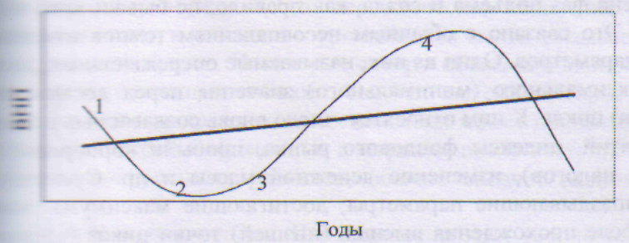
Кривая линия (Y) – это тренд фактического ВНП, прямая линия (Y*) – тренд потенциального ВНП
$${ΔY}_{\text{цикл}}=Y−\frac{Y∗}{Y∗}\text{100}\text{\%}$$

Смена фаз подъема и спада, как правило, не бывает ярко выраженной. Это связано с обычным несовпадением темпов изменения разных параметров. Одни на них, называемые опережающими, достигают максимального (минимального) значения перед достижением пика (дна) цикла. К ним относятся: число вновь создаваемых деловых предприятий, индексы фондового рынка, прибыли корпораций (за вычетом налогов), изменение денежной массы и др. Существуют также запаздывающие параметры, достигающие максимума (минимума) после прохождения высшей (низшей) точки цикла (удельные расходы на зарплату, средний уровень процентной ставки коммерческих банков и др.). Параметры, называемые совпадающими, изменяются одновременно и в соответствии с изменением экономической активности (ВНП, уровень безработицы, личные доходы, цены производителей, процентные ставки Центрального банка и др.).

41 Безработица: понятие, виды, причины. Фактический и естественный уровни безработицы.
Безработица - это такое неравновесное состояние рынка, когда предложение труда превышает спрос на него. Соотношение числа занятых и безработных графически изображено на рисунке, где DL -кривая спроса на труд (рабочую силу); SL - кривая предложения труда, точка Е – состояние равновесия, при котором предложение труда и спрос на него (Le) равны при равновесном уровне заработной платы We.

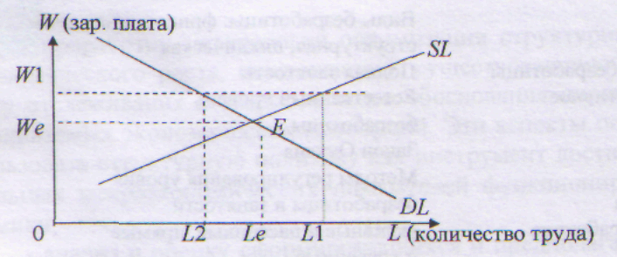
При ставке заработной платы W1 число занятых соответствует отрезку OL2, число безработных - отрезку L2L1.
В совокупности занятые и безработные составляют рабочую силу в размере OL1.

Безработица делится на три основных вида (типа): фрикционную, структурную и циклическую.
Фрикционная безработица - временная незанятость вследствие провольного перехода людей на другую работу, связанная с ее поиском и ожиданием.
Структурная безработица связана с технологическими сдвигами в производстве, изменяющими структуру спроса на рабочую силу. Это безработица среди лиц, профессии которых оказались устаревшими или менее необходимыми экономике вследствие научно-технического прогресса.
Циклическая безработица (иногда ее называют безработицей недостаточного спроса, или кейнсианской безработицей) возникает в результате неспособности совокупного спроса в экономике создать достаточное количество рабочих мест для всех желающих работать.
Уровень естественной (нормальной) безработицы (или уровень безработицы при полной занятости) - сочетание фрикционной и структурной безработицы, соответствующей потенциальному ВНП. Это «нормальный», минимально возможный в стране уровень безработицы. В большинстве развитых стран этот показатель равен 4-6 %.
Если фактическая безработица фиксируется на уровне 8 %, то это значит, что она функционирует в условиях неполной занятости, при этом 2-3 % безработицы приходится на её циклическую форму.

42 Социально-экономические последствия безработицы. Закон Оукена. Государственное регулирование безработицы
Безработица имеет экономические, социальные и политически последствия.
Экономические последствия заключаются в издержках, которые несёт общество в целом и собственно безработные.
Экономические последствия проявляются:
а) в потере обществом части ВНП;
б) в снижении жизненного уровня безработных;
в) в потере безработными квалификации;
г) в необходимости направления бюджетных ресурсов на выплату пособий по безработице.
Закон Оукена связывает колебания уровня безработицы с колебаниями ВНП по следующим формулам:
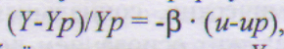
где Y - фактический объём производства; Yp - потенциальный ВНП; u - фактический уровень безработицы; up - естественный уровень безработицы; $β$ - эмпирический коэффициент чувствительности ВНП к динамике циклической безработицы.
Если фактический уровень безработицы выше естественного на 1 %, то фактический объём производства будет ниже потенциального на $β$%.
Государственное регулирование рынка труда это компле* экономических, административных, законодательных и организак онных мер государства по зашите работников от финансовых поте-вызванных безработицей.
В современной экономической теории выделяют основные направления регулирования занятости; неокласическое, кейнсианское, монетарное.
Неоклассическое направление исходит из того, что рынок труда способен к автоматическому саморегулированию и остается устойчивым и равновесным в долгосрочном периоде в условиях полной занятости. Поэтому правительство должно проводить политику невмешательства в самонастраивающийся механизм рьнка труда.
Кейнсианское направление исходит из того, что если основной причиной безработицы является падение совокупных расходов в экономике, то государство путем стимулирования платежеспособного спроса на рынке товаров и услуг может существенно снизить безработицу.

43. Инфляция: понятие, виды, факторы и причины возникновения. Уровень (темп) инфляции
Под инфляцией понимается обесценение денежных знаков, происходящее из-за того, что в экономике их становится больше, чем нужно. Проявляется это в росте уровня цен.
Виды инфляции: адаптивные инфляционные издержки, инфляция спроса, инфляция издержек, налоговая инфляция.
Адаптивные инфляционные ожидания связаны с деформацией психологии производителей и потребителей в условиях постоянного роста уровня цен. В таких условиях потребители наращивают текущий спрос в ущерб сбережениям. Расширение спроса вызывает новое повышение цен.
Основой инфляции спроса является состояние в сфере денежного обращения. В условиях полной занятости ресурсов необоснованное расширение государственных заказов, увеличение инвестиции ной активности, рост покупательной способности трудящихся могут обернуться длительным ростом цен.
Факторы инфляции на стороне предложения денег делятся на внутренние и внешние.
Внутренние факторы:
а) государство превышает свои расходы над доходами, для покрытия дефицита правительство обычно увеличивает внутренний государственный долг (выпускает и продает государственные ценные бумаги), получает кредиты, за которые затем приходится расплачиваться;
б) Центральный банк допускает чрезмерную эмиссию денег, чтобы покрывать возрастающий дефицит госбюджета;
в) коммерческие банки осуществляют кредитную экспансию (дают кредиты сверх нормальной возможности должников возвратить долги).
Внешние, международные факторы:
а) государство увеличивает свой внешний долг (берет взаймы иностранную валюту);
б) дополнительный отпуск национальной валюты возникает в результате обмена банками иностранных валют на национальную валюту.
Таким образом, инфляция может вызываться самим государством и подчиненными ему финансовыми учреждениями, монополиями, деятельностью банковской системы и необоснованной денежно-кредитной политикой.

44. Последствия инфляции, взаимосвязь с безработицей. Антиинфляционная политика государства (кейнсианское и монетаристское направления).
Последствия инфляции для потребителей.
Во-первых, происходит падение реальных доходов населения
Изменения Изменения Изменения
реальных = номинальных - уровня
доходов, % доходов, % цен, %
Во-вторых, в период инфляции происходит возрастание стоимости жизни. Оно означает удорожание потребительской корзины и несоответствие текущим реальным доходам и текущему реальному потреблению.
В-третьих, инфляция способствует перераспределению потребительских расходов в семейном бюджете в пользу затрат на питание по сравнению с другими статьями.
В-четвертых, падение уровня жизни и нарушение социальной справедливости происходит не только через текущее потребление, но и через сбережения. Если банки не компенсируют темпы роста цен превышением процентов по вкладам, то происходит обесценение сбережений населения.
В-пятых, инфляция приводит к перераспределению доходов между задолжниками и кредиторами. В условиях инфляции должник выигрывает, а кредитор - проигрывает.
Последствия инфляции для производителей.
Инфляционные тенденции тормозят освоение новых технологий, это сказывается на техническом состоянии производства. Такая ситуация возникает в связи с тем, что у предпринимателей издержки на заработную плату растут медленнее, чем затраты на приобретение средств производства. Это делает более выгодным сохранение устаревшего и сравнительно дешевого оборудования. Из-за опережающего роста цен старая трудоемкая технология может приносить больше прибыли, чем новая.
В период активной инфляции наблюдается общее замедление. экономического развития. Предприниматели предпочитают воздерживаться от крупных капитальных затрат с длительными срокам, окупаемости.
Антиинфляционная политика является одним из важнейших направлений государственного регулирования. Основная цель заключается в том, чтобы установить над инфляцией надежный контроль и удерживать сравнительно невысокие темпы роста цен.

Различают антиинфляционную стратегию, соединяющую цели и методы долговременного характера, и антиинфляционную тактику, нацеленную на результаты в краткосрочном периоде времени.
Антиинфляционная стратегия имеет следующие направления:
1. Стратегия гашения адаптивных ожиданий.
2. Стратегия ограничения денежной массы.
3. Стратегические задачи сокращения бюджетного дефицита и совершенствования налоговой системы.
4. Стратегия сведения к минимуму воздействия на экономику со стороны внешних инфляционных факторов.

45. Потребление и сбережения: понятия, взаимосвязь, функции и факторы, их определяющие. Склонность к потреблению и сбережению.
Потребление (С) – это индивидуальное и совместное использование потребительских благ, направленное на удовлетворение материальных и духовных людей.
Сбережение (S) – это отсроченное на будущее потребление или часть дохода, которая не потребляется в настоящее время.
Доход Y=C+S или Y=C+I, где I – инвестиционные нужды
Функция потребления C=f(Y)
Функция сбережения S=f(Y)
Средняя склонность к потреблению APC = C/Yd
Средняя склонность к сбережению APS = S/Yd
Предельная склонность к потреблению MPC = $Δ$C/$Δ$Yd
Предельная склонность к сбережению MPS = $Δ$S/$Δ$Yd
APC+APS=1
MPC+MPS=1
Кейнсианская простейшая функция потребления и сбережения:
С=Сa+MPC*Yd
S=-Ca+MPS*Yd
Ca – это автономное потребление, не зависящее от величины дохода, т.е. жизнено необходимое.
Yd увел à APC умен и APS увел
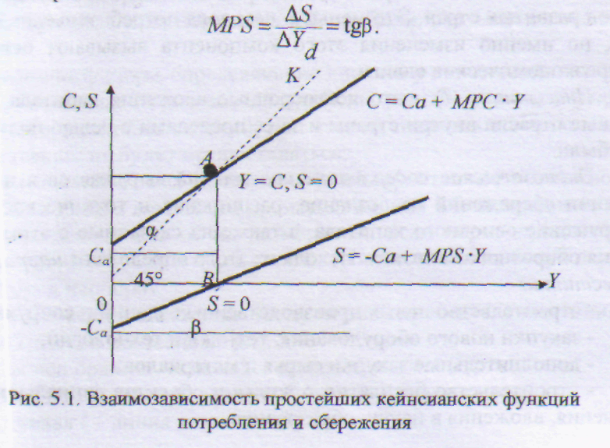
MPC =$Δ$C/$Δ$Yd = tg$α$

Помимо дохода, на динамику потребления и сбережения влияюn другие факторы:
1) рост налогов сокращает потребление и сбережения;
2) повышение цен вызывает разную реакцию в потреблении и сбережениях у групп населения с различными доходами;
3) экономические ожидания, в частности ожидания повышения цен и ажиотажного спроса на товары с последующим товарным дефицитом, приводят к росту потребления;
4) богатство, накопленное в домашнем хозяйстве (недвижимоt имущество, ценные бумаги): чем больше в семье его размеры, тем больше величина потребления и меньше величина сбережения;
5) рост предложения на рынке способствует сокращению сбережений.

46 Инвестиции понятие, виды и факторы, определяющие их динамику, роль в экономике
Инвестиции (I) - это долгосрочные вложения капитала в различные отрасли внутри страны и за ее пределами с целью получения прибыли.
Различают типы инвестиции
- производственные инвестиции (в основной капитал);
- инвестиции в товарно-материальные запасы;
- инвестиции в человеческий капитал.
По целевому назначению инвестиции подразделяют на валовые и чистые.
Валовые инвестиции включают затраты на замещение старого оборудования (амортизационные ресурсы) и прирост инвестиций на расширение производства (чистые инвестиции).
Чистые инвестиции - это вложения с целью увеличения основою капитала посредством строительства зданий и сооружений, производства и установки дополнительного оборудования.
Основные факторы, определяющие динамику инвестиций:
1) ожидаемая норма чистой прибыли, рентабельности {R) предлагаемых капиталовложений; при низком значении этого показатели инвестиции не будут осуществляться;
2) реальная ставка процента (r)
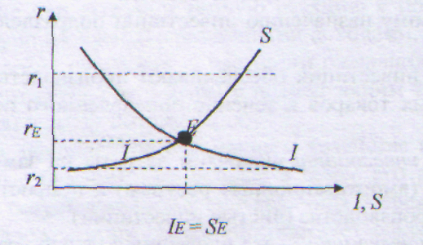
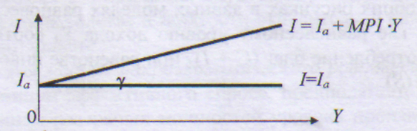

I=Ia+MPI*Y,
MPI=$Δ$I/$Δ$Y
Ia – автономные инвестиции – это затраты на образование нового капитала, не зависящее от изменения национального дохода.
Роль инвестиции в экономике состоит в их влиянии на развитии НТП и внедрении в производство его достижений, в расширении производственных возможностей, улучшении качества жизнедеятельности, обеспечении экономического роста.

47 Влияние инвестиций на объём национального производства. Мультипликатор инвестиций.
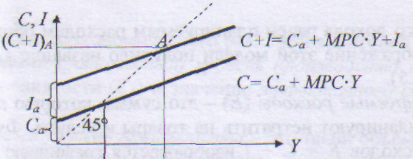
Равновесие из точки А сместится в точку А1, а равновесный объем производства изменится на величину $Δ$Y. Однако изменение величины автономных инвестиций $Δ$Ia вызывает несколько большее приращение совокупного дохода $Δ$Y благодаря эффекту мультипликатора.

Эффект мультипликатора – это макроэкономическое явление, проявляющееся в том, что однократное изменение автономных расходов $Δ$А порождает многократные изменения ВНП за счет увеличение потребления на величину $Δ$А*MPC.
Мультипликатор инвестиций (m1) – это числовой коэффициент, показывающий превышение роста дохода над ростом инвестиций.
m1 = $Δ$Y/$Δ$I

48. Эффект мультипликатора-акселератора. Парадокс бережливости.
Принцип акселератора – это процесс, который показывает, что спрос на инвестиции может быть вызван ростом национального дохода.
Акселератор представляет собой отношение прироста инвестиций к вызвавшему его приросту дохода и выражается формулой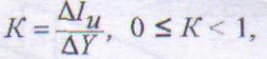
где К - акселератор; $Δ$Iu - изменение индуцированных инвестиций текущего периода;
$Δ$У- изменение дохода (У) предыдущего периода.
Cочетание действий мультипликатора и акселератора обусловливает процесс расширения и сокращения деловой активности. Акселератор усиливает колебания дохода, вызванные действием мультипликатора.
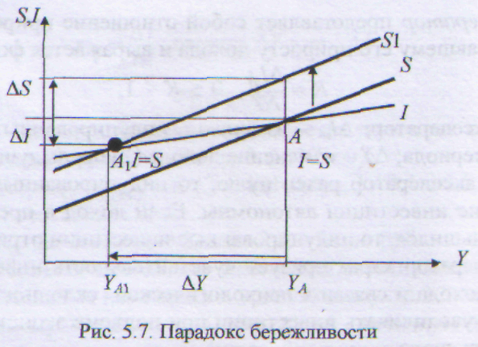
Обратные последствия мультипликативного эффекта, проявляющиеся в так называемом «парадоксе бережливости». Суть его раскрывается в следующих процессах. В скрытой экономике с неполной занятостью ресурсов увеличение сбережений домохозяйствами означает снижение потребления и, следовательно, совокупного спроса. Поскольку уровень совокупного спроса определяет уровень выпуска и занятости, то уровень выпуска в экономике снизится, причем это снижение будет усилено мультипликатором. Так как сбережения и инвестиции не уравновешиваются процентной ставкой, вследствие эффекта акселерации произойдет снижение инвестиций, а дальше по цепочке: снижение дохода, потребления, сбережений.
Таким образом, парадокс бережливости заключается в том, что в закрытой экономике попытки общества увеличить сбережения (S) приводят к сокращению потребления (С) и дохода общества и к сохранению или даже уменьшению первоначального объема сбережений.

49 Макроэкономическое равновесие: модель «совокупные расходы - ВНП» (крест Кейнса) Рецессионный и инфляционный разрывы.
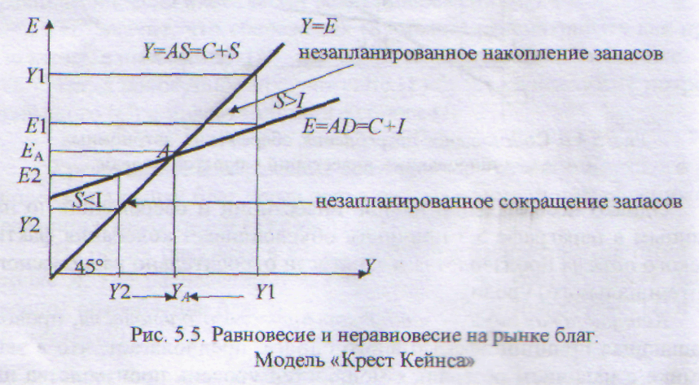
Кейнсианская модель макроэкономического равновесия, провозглашающая принцип эффективного спроса, предполагает, что в экономике с наличием резервных мощностей уровень производства национального дохода равен расходам общества.
Планируемые расходы (Е) - это сумма, которую домохозяйства и фирмы планируют истратить на товары и услуги. Е = AD = C + I
Фактические расходы (У) равны уровню фактического объема производства в денежном выражении (или величине совокупного дохода Y) и идентичны совокупному предложению (AS), т, е. равны:
У = AS=C + S.

Точка А - точка пересечения планируемых и фактических расходов, в которой соблюдаются равенства: Y=E, AD=AS, I=S. Это точка макроэкономического равновесия, которой соответствует оптимальный уровень производства национального дохода и занятости (Ya) и значение эффективного совокупного спроса (Ea).

50. Макроэкономическое равновесие: модель «инвестиции-сбережения» (IS)
Равновесие на товарном рынке достигается при условии, что совокупный спрос (AD) равен совокупному предложению (AS= Y):
AD (C+I) = AS(Y), где У= C+S, т. е. (C+I)=(C + S)
Отсюда простая макроэкономическая модель будет находиться в равновесии, если инвестиции равны сбережениям: I = S.
Это значит, что сбережения (S) можно рассматривать как предложение, а инвестиции (I) - как спрос на инвестиционном рынке.
Тогда совокупное предложение (Y) будет равно сумме потребительского (C) и инвестиционного спроса (I).
Y = С + I = Са + МРС • Y + I.
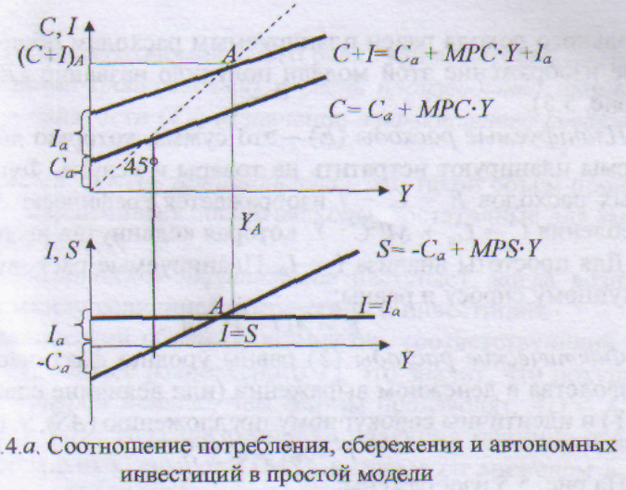
В данной модели равновесие достигается в точке А, где равновесному уровню дохода Y_{A} соответствует равновесное потребление благ (С + I)а при равенстве инвестиций (I) и сбережений (S).

